МІНІСТЕРСТВО ОСВІТИ І НАУКИ УКРАЇНИ
ДЕРЖАВНИЙ ВИЩИЙ НАВЧАЛЬНИЙ ЗАКЛАД
«ПРИАЗОВСЬКИЙ ДЕРЖАВНИЙ ТЕХНІЧНИЙ УНІВЕРСИТЕТ»
МАРІУПОЛЬСЬКИЙ МЕХАНІКО-МЕТАЛУРГІЙНИЙ КОЛЕДЖ

МЕТОДИЧНА РОЗРОБКА
відкритого заняття
РОЗВИТОК ШВИДКІСНО-СИЛОВИХ ЯКОСТЕЙ ЗАСОБАМИ
СИЛОВИХ ВПРАВ З ВИКОРИСТАННЯМ
НЕСТАНДАРТНОГО СПОРТИВНОГО ІНВЕНТАРЯ
з дисципліни «Фізичне виховання»
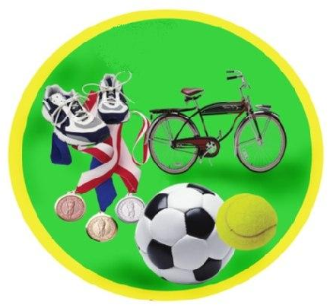

2016

Методична розробка відкритого заняття з дисципліни «Фізичне виховання». Підготувала Удачина Л.А.- викладач кваліфікаційної категорії «спеціаліст вищої категорії» Маріупольського механіко-металургійного коледжу ДВНЗ «ПДТУ» - 2016

Викладено методику удосконалення проведення навчального заняття у формі колового тренування з теми «Розвиток швидкісно-силових якостей засобами силових вправ з використанням нестандартного спортивного інвентаря».

Для викладачів фізичного виховання вищих навчальних закладів 1-2 рівнів акредитації.

ВСТУП
Одним з основних завдань, які вирішують у процесі фізичного виховання, є забезпечення оптимального розвитку фізичних якостей. Фізичними якостями прийнято називати вроджені морфофункціональні якості, завдяки яким можлива фізична активність і доцільна рухова діяльність людини. До основних фізичних якостей відносять силу, швидкість, витривалість, гнучкість, спритність.
Сила - здатність долати зовнішній опір або протидіяти йому за допомогою м'язових напружень. Розвиток сили супроводжується потовщенням і зростанням м'язових волокон.
Швидкість - це комплекс функціональних властивостей організму, що визначають швидкісні характеристики рухів, а також рухової реакції. Засобами розвитку швидкості є змагальні спеціальні вправи, що виконуються з максимальною швидкістю, швидкісно-силові вправи, рухливі та спортивні ігри.
Витривалість - це здатність протистояти фізичному стомленню в процесі м'язової діяльності. Розрізняють два види витривалості: загальну і спеціальну.
Гнучкість - здатність виконувати вправи з великою амплітудою. Гнучкість залежить від еластичності м'язів, зв'язок, суглобових сумок; вона пов'язана з фактором спадковості, на неї впливають вік, регулярні заняття фізичними вправами.
Спритність - здатність швидко, точно, економно вирішувати рухові завдання. Основним засобом виховання спритності є фізичні вправи підвищеної координаційної складності, такі, що містять елементи новизни.
Метод колового тренування забезпечує комплексний вплив на різні м'язові групи. Вправи проводяться по «станціях» і підбираються таким чином, що кожна наступна серія включала б в роботу нову групу м'язів.

ПЛАН ЗАНЯТТЯ
Дисципліна: фізичне виховання.
Група: МО – 13.
Дата: 23.11.2016.
Спеціальність: 5.05050205 «Обслуговування та ремонт обладнання металургійних підприємств».
Блок: «Фізичне виховання», ГЕ.10.
Модуль: 3 КСО-02.ПП.О.02.01 «Фізична підготовка».
Мета заняття: Сприяти формуванню в студентів морально-ціннісного ставлення до власного здоров’я, удосконалення фізичної та психічної підготовки до ведення активного життя і творчої професійної діяльності засобами виконання вправ з нестандартним спортивним інвентарем.
Методична: Методика підвищення загальної працездатності організму і рівня фізичної підготовленості студентів.
Дидактична:
- навчальна: удосконалювати якість виконання комплексу вправ з використанням нестандартного спортивного інвентарю і послідовність його виконання;
- розвивальна: розвивати координацію рухів, спритність, швидкість реакції, підвищувати рівень м’язової сили та гнучкості.
Виховна: Сприяти вихованню вольових якостей, цілеспрямованості, наполегливості, дисциплінованості та виробленню свідомого ставлення до самостійних занять фізичною культурою і власного здоров’я.
Вид заняття: практичне заняття.
Тип заняття: узагальнення та систематизація знань, умінь, навичок.
Форми та методи проведення заняття: бесіда, фронтальний, потоковий, індивідуальна, самостійна робота зі спортивним інвентарем, колове тренування.
Міжпредметні зв’язки:
- забезпечувані:
- біологія «Обмін речовин і енергії»;
- охорона праці «Дослідження працездатності»;
- забезпечувальні:
- безпека життєдіяльності «Здоровий спосіб життя»;
- анатомія, гігієна.
Обладнання та інвентар: гімнастичні стінки, паралельні бруса, гімнастичні мати, гімнастична лава, гумові м’ячі, гантелі, скакалки, фітбол, гумові амортизатори, гантелі, баскетбольні і волейбольні м’ячі, свисток, секундомір.
Методичне забезпечення: план заняття, картки з індивідуальними завданнями.
Література:
- основна:
- http://intranet.tdmu.edu.ua/data/kafedra/internal/fiz_reabil/classes_stud/uk/med/health/ptn/методика%20навчання%20основ%20здоровя/2%20курс/03.%20значення%20гармонiuного%20розвитку%20фiзичних%20якостеu%20.htm Значення гармонійного розвитку фізичних якостей для здоров’я та життєдіяльності людини
- http://nuou.org.ua/informatsiia/metodi-rozvitku-2014/66-metodi-rozvitku-2014.html Методи розвитку фізичних якостей. Національний університет оборони України ім. І.Черняховського
- http://studme.com.ua/163308264092/meditsina/razvitie_fizicheskih_kachestv.htm Розвиток фізичних якостей. Фізична культура
- http://mykola-bugayov.edukit.kr.ua/biblioteka/kolove_trenuvannya_u_ rozvitku_okremih_myazovih_grup/ Трепач М.А. Колове тренування у розвитку окремих м’язових груп. Березнянська ЗОШ, Менський р-н, Чернігівська обл.
- допоміжна:
- http://www.slideshare.net/yullinka/ss-28049487#14457113848071 &fbinitialized Бовт С.М. Застосування методу колового тренування. Гадяцька гімназія ім. Олени Пчілки.
- http://5fan.ru/wievjob.php?id=53000. Ковальчук Ю.В. Застосування методу колового тренування на уроках фізичної культури. 2012 р.
- http://www.twirpx.com/file/1497079/ Круцевич Т.Ю., Теорія і методика фізичного виховання. Том 1, Київ: Олімпійська література, 2012. - 392 с.
- http://www.google.ru/url?url=http://proftekhosvita.org.ua/static/files/metod_fizkultura.pdf&rct=j&q=&esrc=s&sa=U&ved=0CBoQFjABahUKEwjUzMzmwtvIAhWHnHIKHej8AIM&usg=AFQjCNHOVW6oOgAy0PkMQr0QzQ0aN4__2Q Лісовський В.Р. Методика проведення занять з колового тренування на уроках фізичного виховання учнів ПТНЗ. Методичні рекомендації.

ЗМІСТ І ХІД ЗАНЯТТЯ

№ зп | Зміст заняття | Дозування | Організаційно-методичні вказівки
Підготовча частина – 25 хвилин
1 | Шикування, привітання, перевірка наявності студентів. Завдання та зміст заняття. Визначення початкового рівня частоти серцевих скорочень за 15 сек.  Актуалізація опорних знань:  Фізичні якості - це сукупність властивостей організму, що забезпечують йому можливість здійснювати активну рухову діяльність. Якщо ці можливості цілеспрямовано розвивати, то вони підвищуються. Розвиток фізичних якостей - це процес цілеспрямованого впливу фізичними вправами на комплекс природних властивостей організму, який забезпечує активну рухову діяльність людини.  1 Які фізичні якості Ви знаєте? (Сила, витривалість, гнучкість, спритність).  Для подолання великого зовнішнього опору потрібна, перш за все, м’язова сила. Для подолання короткої відстані за якомога менший час потрібна швидкість. Для тривалої фізичної роботи потрібна витривалість. Для виконання рухів з великою амплітудою необхідна гнучкість. Для раціональної перебудови рухової діяльності відповідно до зміни умов необхідна спритність.  Мотивація навчальної діяльності: Колове тренування - це виконання визначених вправ з певною послідовністю по станціях без інвентарю та з його використанням. Колове тренування спрямоване на ефективній розвиток рухових якостей в умовах обмеженого і жорсткого ліміту часу при індивідуальному дозуванні виконуваних вправ, поділеному за рівнями складності.  Так, сьогодні ми з вами будемо виконувати вправи, які сприятимуть розвитку перерахованих фізичних якостей. Ці вправи ви зможете виконувати самостійно і з товаришами на спортивному майданчику, у спортивному залі та власному будинку | 3 хв. | Правила поведінки та техніка безпеки на заняттях фізичного виховання. Опитування студентів про самопочуття у стані спокою і при навантаженні протягом заняття
2 | Стройові вправи: повороти на місці; перешикування в 2 шеренги (1 – крок лівої назад, 2 – правої в сторону. 3 – приставити ліву ногу) і навпаки | 1 хв. | Чітке виконання команд. Основна увага на правильну поставу
3 | Різновиди ходьби: звичайна; на носках, руки на пояс; п’ятах, руки за голову в замок; перекатом з п’яти на носок, руки на пояс | 1 хв. | Тримати дистанцію у два кроки. Стежити за правильним виконанням завдань та правильною поставою. Дихання вільне
4 | Різновиди бігу: по колу; протиходом (змійкою) наліво з торканням рукою за білою лінією; по діагоналі, через центр зали, по колу | 3 хв.
5 | Перешикування за рахунком «6, 3, на місці». Контроль чсс за 15 сек. | 1 хв. | Дистанція та інтервал 3 кроки
6 | Комплекс загально-розвивальних вправ для розігріву м’язів рук і плечового поясу, тулубу (вихідне положення – в.п.):  1) в.п. – стійка ноги нарізно, руки зігнути в ліктях, долоні – в кулак  1-4 – 4 колових обертань кистями всередину,  5-8 – 4 колових обертань кистями назовні,  1-4 – 4 колових обертань руками у ліктьових суглобах в середину,  5-8 – 4 колових обертань руками у ліктьових суглобах назовні,  1-4 – 4 колових обертань руками у плечових суглобах вперед,  5-8 – 4 колових обертань руками у плечових суглобах назад | 6-8 разів | Кожен рух виконувати з максимальною амплітудою. Стежити за правильною поставою. Дихання вільне
6 | 2) в.п. – стійка ноги нарізно, руки перед грудьми  1-2 – 2 ривки зігнутими руками,  3-4 – 2 ривки прямими руками | 6-8 разів | Руки тримати чітко в сторони
6 | 3) в.п. – стійка ноги нарізно, руки на пояс  1-3 – 3 нахилу вліво,  4 – в.п.  5-7 – 3 нахилу вправо,  8 – в.п. | 6-8 разів | Нахили виконувати з максимальною амплітудою. Ноги в колінах не згинати
6 | 4) в.п. – стійка, ноги нарізно, руки на пояс  1 – нахил до лівої,  2 – нахил прямо,  3 – нахил до правої,  4 – в.п. | 6-8 разів
6 | 5) в.п. – основна стійка  1 – упор присівши  2 – упор лежачи,  3 – упор присівши,  4 – в.п. | 6-8 разів | В упорі лежачи спину тримати рівно
7 | Вправи з гантелями:  1) в.п. – основна стійка  1-4 – 4 колових обертань плечима вперед,  5-8 – 4 колових обертань плечима назад | 6-8 разів | Працює трапецієвидний м’яз. Звернути увагу на правильну поставу
7 | 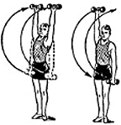  2) в.п. – основна стійка  1-2 – руки через перед вгору,  3-4 – в.п. | 6-8 разів | Працюють двоглавий і трапецієвидний м’язі. Прямі руки піднімати чітко вгору
7 | 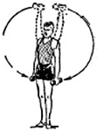  3) в.п. – основна стійка  1-2 – руки через сторони вгору,  3-4 – в.п. | 6-8 разів | Працюють дельтовидний м’яз і найширший м’яз спини. Плечі вгору не піднімати
7 | 4) в.п. – стійка ноги нарізно, руки вгору  1-2 – руки зігнути за голову,  3-4 – в.п.  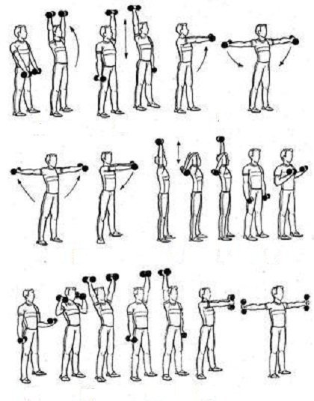 | 6-8 разів | Працює передній дельто-видний м’яз. Лікті не розводити і спрямувати вгору
7 | 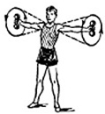  5) в.п. – стійка ноги нарізно, руки в сторони  1-4 – 4 колових обер-тань руками вперед,  5-8 – 4 колових обер-тань руками назад | 6-8 разів | Працюють основні групи м’язів рук, спини, грудей. Звернути увагу на мінімальну амплітуду рухів руками
7 | 6) в.п. – стійка ноги разом, нахил вперед прогнувшись  1-2 – руки назад,  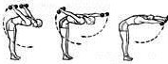  3-4 – в.п. | 6-8 разів | Працюють основні групи м’язів рук, спини, грудей. У нахилі ноги в колінах не згинати
7 | 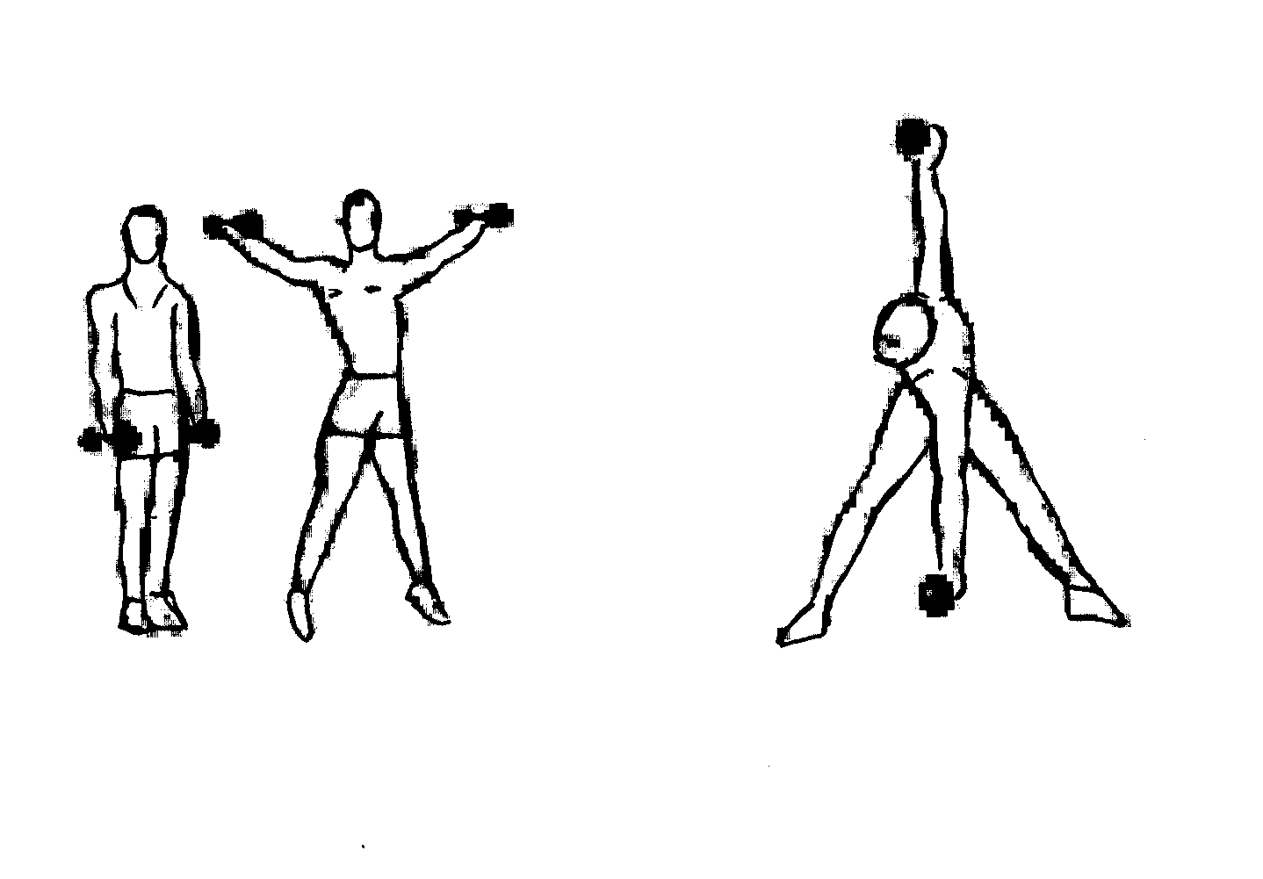  6) в.п. – стійка ноги нарізно, руки в сторони  1 – поворот тулуба вправо,  2 – в.п.,  3 – поворот тулуба вліво,  4 – в.п. | 6-8 разів | Працює тільки тулуб і плечовий пояс. Повороти виконувати з максимальною амплітудою
7 | 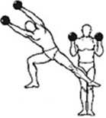  7) в.п. – ноги разом, руки до плечей  1 – випад вправо, руки вгору,  2 – в.п.,  3 – випад вліво, руки вгору,  4 – в.п. | 6-8 разів | Руки не розводити в сторони, тулуб тримати рівно. Дихання вільне
7 | 8) в.п. – стійка ноги нарізно, руки внизу  1 – руки вгору, прогнутись,  2 – нахил вперед, руки вниз,    3 – руки вгору, прогнутись,  4 – в.п. | 6-8 разів | Рухи виконувати плавно, без ривків
7 | 9) в.п. – основна стійка  1 – полуприсяд, руки позаду  2 – випрямитись, руки вгору,  3 – полуприсяд, руки позаду,  4 – в.п.  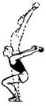 | 6-8 разів | У полуприсяді тулуб нахилити у діагональ
7 | 10) в.п. – основна стійка  1 – стрибок ноги нарізно, руки в сторони,  2 – стрибок ноги разом, руки вниз,  3-4 – те ж саме | 6-8 разів | Звернути увагу на правильну поставу. Дихання вільне
8 | Перешикування в одну шеренгу | 1 хв.
9 | Вправи на розтягування основних груп м’язів біля гімнастичної стінки:  1) в.п. – права (ліва) зігнута нога на рейці гімнастичної стінки  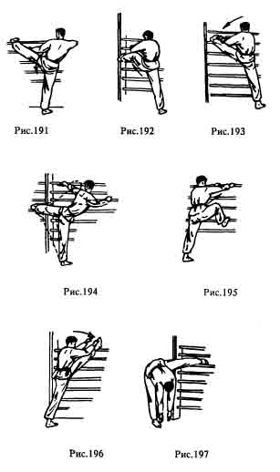  1-4 – пружинисті рухи для розтягування м'язів внутрішньої поверхні стегна | 5 хв.  по 6-8 разів | Всі вправи на розтягування виконувати плавно, без ривків
9 | 2) в.п. – права (ліва) пряма нога на рейці гімнастичної стінки  1-4 – нахили до правої (лівої ноги) до торкання грудьми коліна | по 6-8 разів | Обидві ноги тримати рівно. Нахили виконувати з максимальною амплітудою і затримкою у нахилі  Обидві ноги тримати рівно. Нахили виконувати з максимальною амплітудою і затримкою у нахилі
9 | 3) в.п. – права (ліва) пряма нога на рейці гімнастичної стінки  1-4 – нахили до правої (лівої ноги) до торкання пальцями підлоги | по 6-8 разів
9 | 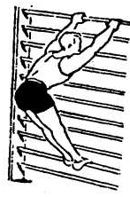  4) в.п. – стійка ноги разом на гімнастичній рейці, хват руками на рівні плечей  1-4 – прогинання у грудному та попереко-вому відділі хребта | 6-8 разів | Максимально витягнути руки у плечових суглобах і хребет
9 | 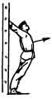  5) в.п. – стійка ноги разом спиною до гімнастичної стіни, хват руками вище ніж голова  1-4 – прогинання у грудному та поперековому відділі хребта | 6-8 разів | Максимально витягнути руки у плечових суглобах і хребет
10 | Шикування в одну шеренгу. Визначення чсс за 15 секунд | 1 хв. | 80-95 уд/хв.
Основна частина – 50 хвилин
1 | Підготовка інвентарю. Пояснення щодо виконання вправ на станціях. Розходження по станціях | 3 хв.
2 | Колове тренування з урахуванням переходу по станціях | 35 хв. | Виконання фізичних вправ індивідуально на 15 станціях протягом 1 хв. в 2 кола
2 | Станція 1 – підйом на носки на нижній рейці, хват руками на рівні плечей  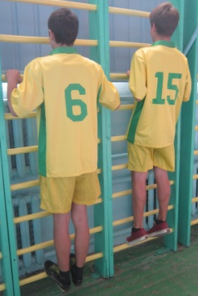 | 1 хв. | Працюють м’язи ніг. Триматись за рійку на рівні грудей. Підніматись на носки і опускати п’яти з максимальною амплітудою
2 | 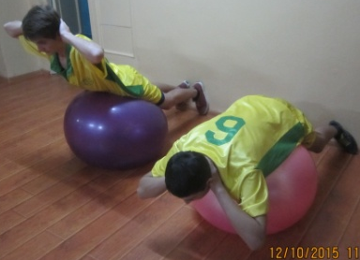  Станція 2 – підйом тулуба з положення лежачи на животі на фітболі, руки за головою | 1 хв. | Працюють м’язи живота, грудей, спини. Лікті розгорнути в сторони. Вдих виконувати на підйомі
2 | Станція 3 – випрямлення рук назад з гумовим амортизатором у нахилі в діагональ зі стійки ноги нарізно  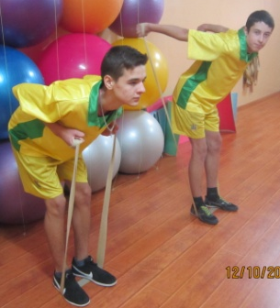 | 1 хв. | Працює триголовий м’яз рук. Нахил спини у діагональ, руки в сторони не розводити
2 | Станція 4 – упор лежачи на м’ячі, ноги нарізно (три рівні складності):  1 рівень – упор лежачи, руки на підлозі,  2 рівень – одна рука на м’ячі, друга на підлозі,  3 рівень – обидві руки на м’ячі  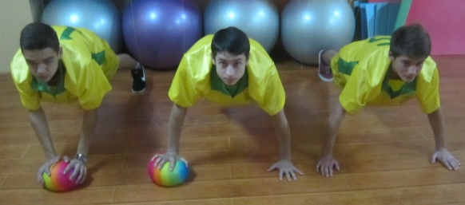 | 1 хв. | Працюють м’язи черевного пресу, грудей, спини. В упорі лежачи спину тримати рівно. В залежності від рівня фізичної підготовки рівень складності студент вибирає самостійно і може його змінювати протягом 1 хв.
2 | 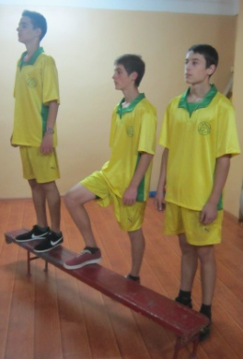  Станція 5 – закрокування на гімнастичну лаву з основної стійки | 1 хв. | Працюють м’язи ніг. Спину тримати рівно, слідкувати за правильною поставою
2 | 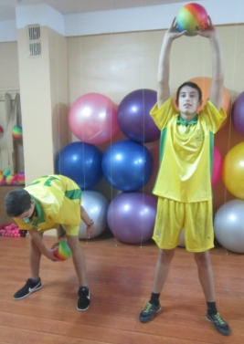  Станція 6 – передача м’яча між ногами зі стойки ноги нарізно, руки вгору | 1 хв. | Вправа розвиває координаційні здібності. Передавати м’яч у вигляді вісімки
2 | 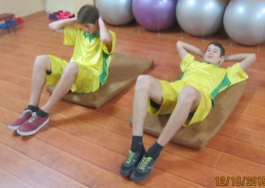  Станція 7 – підйом тулуба з положення лежачи на маті, руки за головою | 1 хв. | Працюють всі основні групи м’язів тулуба і ніг. У положенні лежачи на маті не розкриватись
2 | 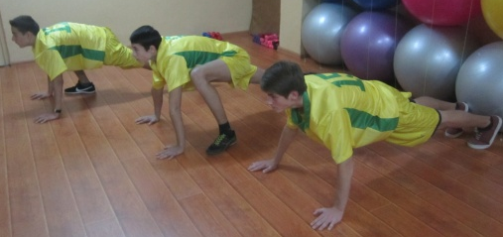  Станція 8 – планка «альпініст» із закрокуванням почергово правою та лівою ногами | 1 хв. | Працюють групи м’язів плечового поясу, тулубу, ніг. У положенні упору лежачи на підлозі тулуб тримати рівно
2 | 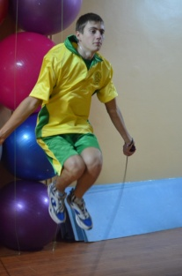  Станція 9 – стрибки зі скакалкою «фрістайл» | 1 хв. | Виконувати різновиди базових стрибків. Можна чергувати темп стрибків – повільно і швидко
2 | 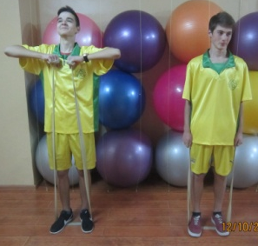  Станція10 – тяга гумового амортизатора до підборіддя зі стійки ноги нарізно, руки внизу | 1 хв. | Працює середній дельтовидний м’яз. Лікті розгорнути чітко в сторони, голова прямо
2 | 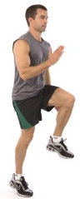  Станція 11 – біг з високим підніманням стегна на місці | 1 хв. | Виконувати в повільному темпі
2 | 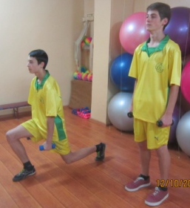  Станція 12 – випади вперед почергово правою та лівою ногами з основної стійки | 1 хв. | Глибокий випад вперед, кут у колінному суглобі 90^{о}. спину тримати рівно
2 | Станція 13 – підйом ніг в упорі на паралельних брусах – три рівні складності:  1 рівень – підйом зігнутих ніг в упорі на ліктях,  2 рівень - підйом зігнутих ніг в упорі,  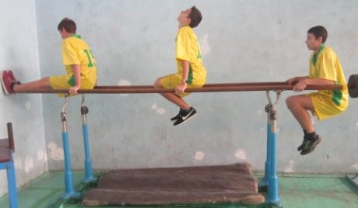  3 рівень - підйом прямих ніг в упорі | 1 хв. | В залежності від рівня фізичної підготовки рівень складності студент обирає самостійно
2 | 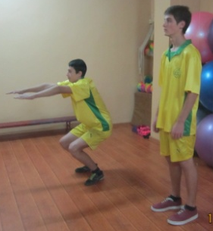  Станція 14 – зі стійки ноги нарізно присідання на місці | 1 хв. | Працюють м’язи ніг. Слідкувати за правильною поставою П’яти на відривати від підлоги
2 | 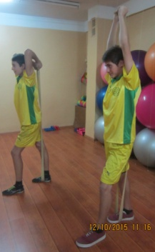  Станція 15 – випрямлення рук за головою з положення права нога попереду, ліва позаду, руки зігнути в ліктях за головою | 1 хв. | Працює нижній триголовий м’яз рук. Руки випрямляти повністю, голову тримати прямо
3 | Технічні прийоми ігор за вибором (баскетбол, волейбол) | 12 хв. | Дотримуватись правильності виконання технічних елементів
Заключна частина – 10 хвилин
1 | Шикування в коло. Рухлива гра «Заборонений рух» на концентрацію уваги, кмітливість, швидку орієнтацію. Перед грою умовляються про один або два «заборонені» рухи, які гравці робити не повинні («руки на пояс», «нахил уперед»). Хто з учасників гри помилиться і виконає слідом за педагогом «заборонений» рух, повинен зробити крок вперед. Потім гра продовжується.  Вис на перекладині протягом 1 хвилини | 7 хв. | Інтервал – 2 кроки.  Під час гри педагог стежить за тим, щоб гравці повторювали всі вправи, крім «забороненого» руху. Хто зробив три помилки вибуває з гри.  При виконанні вису м’язі тіла розслаблені, спускатися по гімнастичної стінці, без стрибків
2 | Шикування в одну шеренгу, визначення чсс, підсумок заняття | 2 хв. | Встановлення чсс: юнаки – 65-75.
3 | Домашнє завдання | 1 хв. | Згинання та розгинання рук в упорі лежачи з різних вихідних положень (сума - 35 разів)

ВИСНОВКИ
Підвищення ефективності і якості фізичного виховання підлітків у навчальних закладах завжди в центрі уваги педагогів. Колове тренування є ефективною формою організації фізичної підготовки студентів. З застосуванням цього методу збільшується охоплення студентів різноманітною і цілеспрямованою діяльністю з використанням індивідуального підходу до кожного студента залежно від досягнутого ними рівня фізичного розвитку. Організаційну основу «колового тренування» складає циклічне проведення комплексу фізичних вправ, підібраних відповідно до певної схеми і виконуваних в порядку зміни «станцій», які розташовуються на спортивному майданчику у формі замкнутого кола.
Основним завданням методу «колового тренування» є ефективний розвиток рухових якостей в умовах обмеженого і жорсткого ліміту часу при чіткій регламентації і індивідуальному дозуванні виконуваних вправ за рівнями складності. Пропоновані вправи впливають на певні групи м’язів плечового поясу, спини, черевного пресу, ніг. Простота рухів дозволяє повторювати їх багато разів в різному темпі і з різних початкових положень.
Колове тренування як інтегрована форма фізичної підготовки привчає студентів до самостійного мислення під час розвитку рухових якостей, виробляє алгоритм раніше запланованих рухових дій. Комплекси колового тренування включають в себе вправи, які сприяють професійно-прикладної фізичної підготовці. Ці вправи студенти можуть виконувати самостійно і з товаришами на спортивному майданчику, у спортивному залі та власному будинку.

Додаток А
Колове тренування
Передача м’яча між ногами зі стойки ноги нарізно, руки вгору
Підйом тулуба з положення лежачи на маті, руки за головою
6
7
8
Планка «альпініст» із закрокуванням почергово правою та лівою ногами

9
Закоркування на гімнастичну лаву з основної стійки
5
Стрибки зі скакалкою «фрістайл»

Упор лежачи на м’ячі, ноги нарізно (три рівні складності):
1 рівень – упор лежачи, руки на підлозі,
2 рівень – одна рука на м’ячі, друга на підлозі
3 рівень – обидві руки на м’ячі

Тяга гумового амортизатора до підборіддя за стійки ноги нарізно, руки внизу
10
4

Присідання на місці
Випрямлення рук назад з гумовим амортизатором у нахилі в діагональ зі стійки ноги нарізно

Випрямлення рук за головою з положення права нога попереду, ліва позаду, руки зігнути в ліктях за головою

Біг з високим підніманням стегна на місці

11
3

2
12
Випади вперед почергово правою та лівою ногами з основної стійки
Підйом тулуба з положення лежачи на животі на фітболі, руки за головою
14
Підйом ніг в упорі на паралельних брусах – три рівні складності:
1 рівень – підйом зігнутих ніг в упорі на ліктях,
2 рівень - підйом зігнутих ніг в упорі,
3 рівень - підйом прямих ніг в упорі

1
13
Підйом на носки на нижній рейці, хват руками на рівні плечей

15

Додаток Б
Картки-завдання по станціях колового тренування

Станція 1 – підйом на носки на нижній рейці, хват руками на рівні плечей
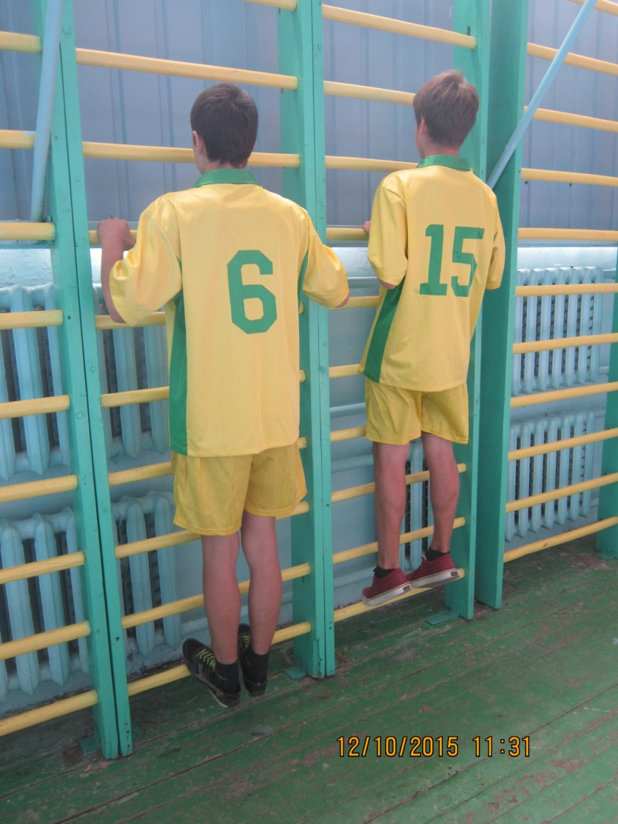

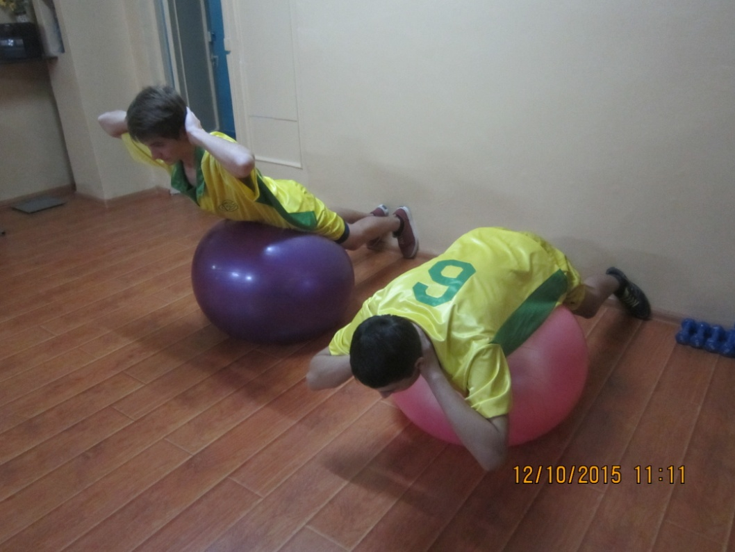

Станція 2 – підйом тулуба з положення лежачи на животі на фітболі, руки за головою

Станція 3 – випрямлення рук назад з гумовим амортизатором у нахилі в діагональ зі стійки ноги нарізно

Станція 4 – упор лежачи на м’ячі, ноги нарізно (три рівні складності):
1 рівень – упор лежачи, руки на підлозі,
2 рівень – одна рука на м’ячі, друга на підлозі,
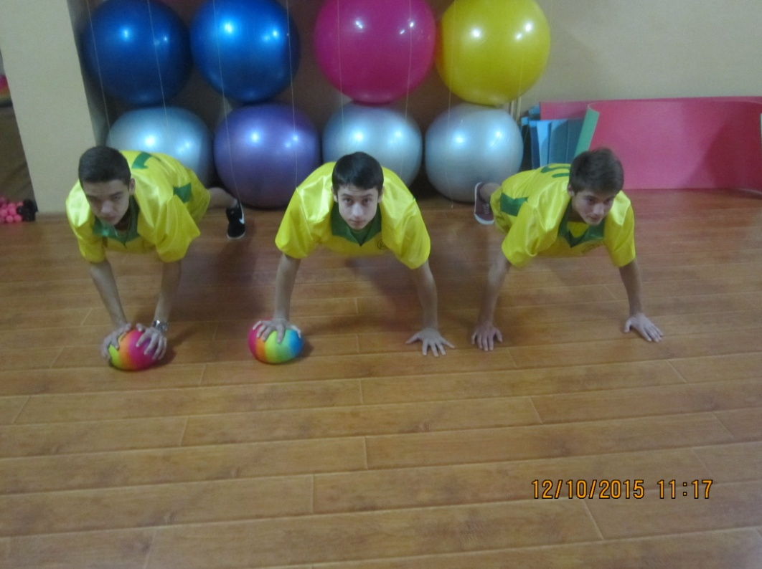
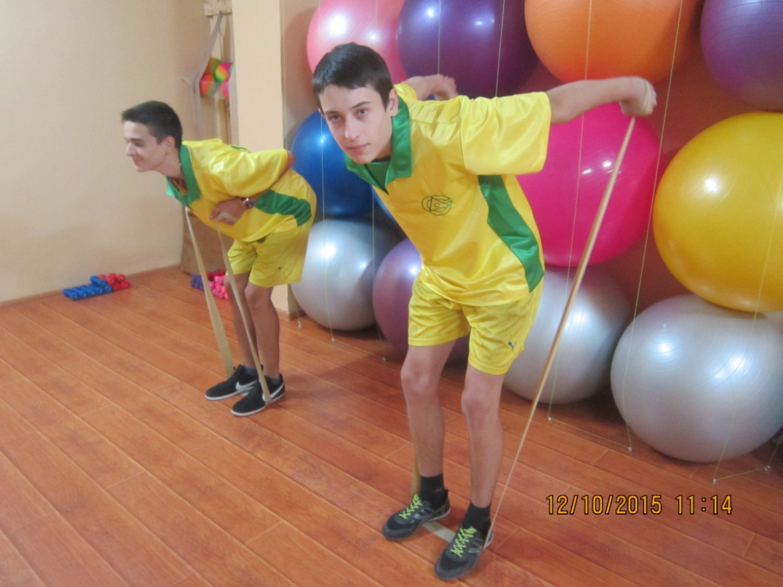
3 рівень – обидві руки на м’ячі

Станція 5 – закрокування на гімнастичну лаву з основної стійки
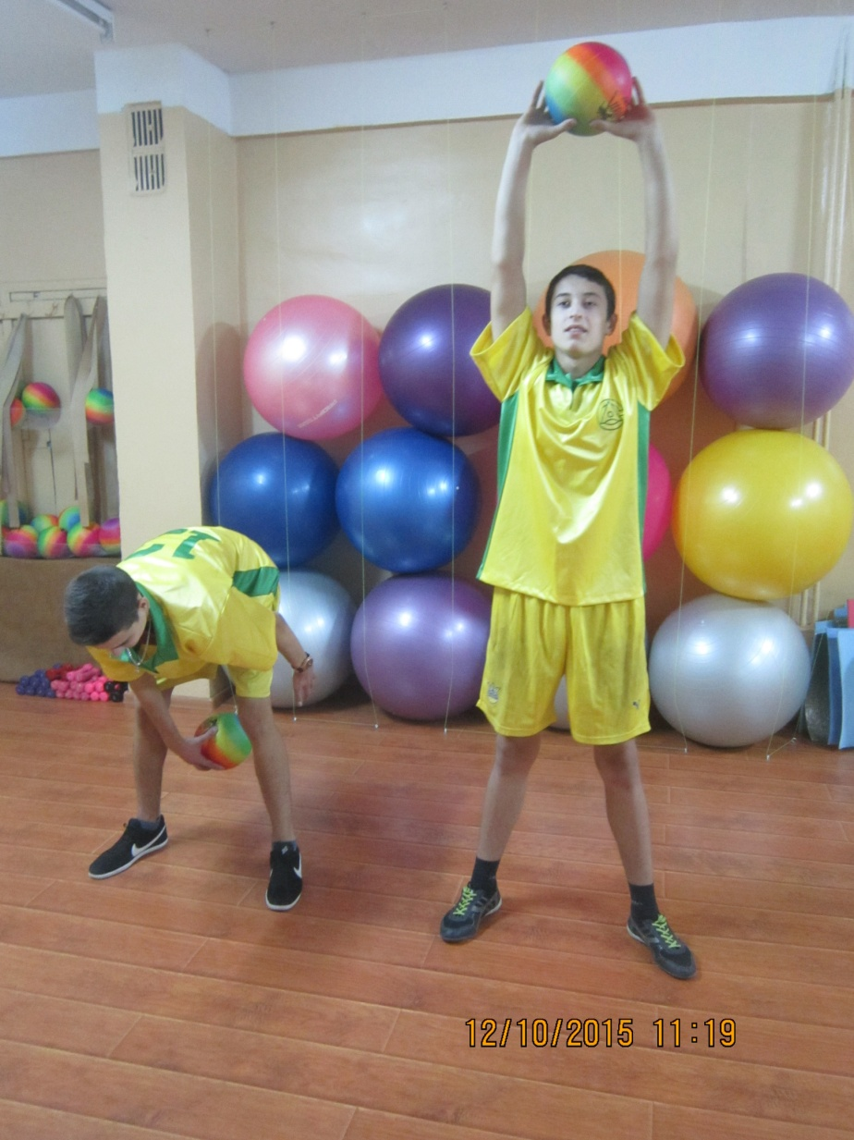
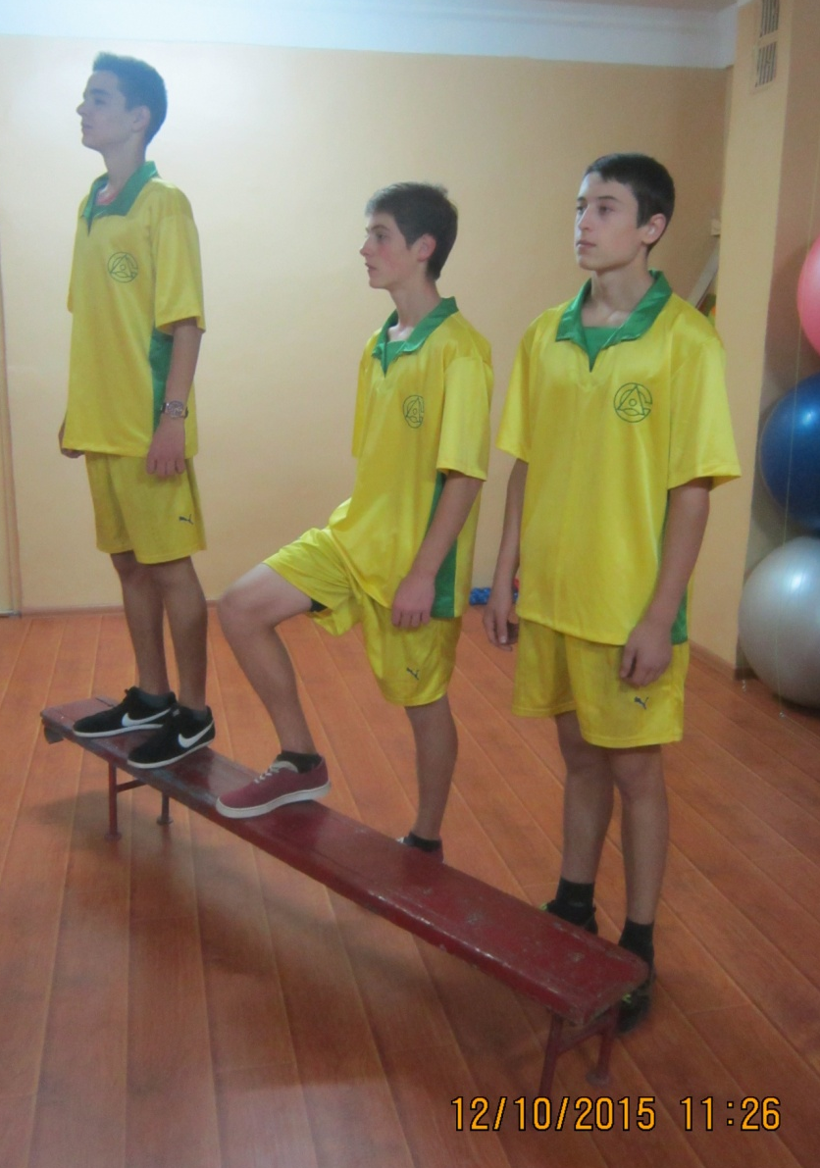

Станція 6 – передача м’яча між ногами зі стойки ноги нарізно, руки вгору
Станція 7 – підйом тулуба з положення лежачи на маті, руки за головою

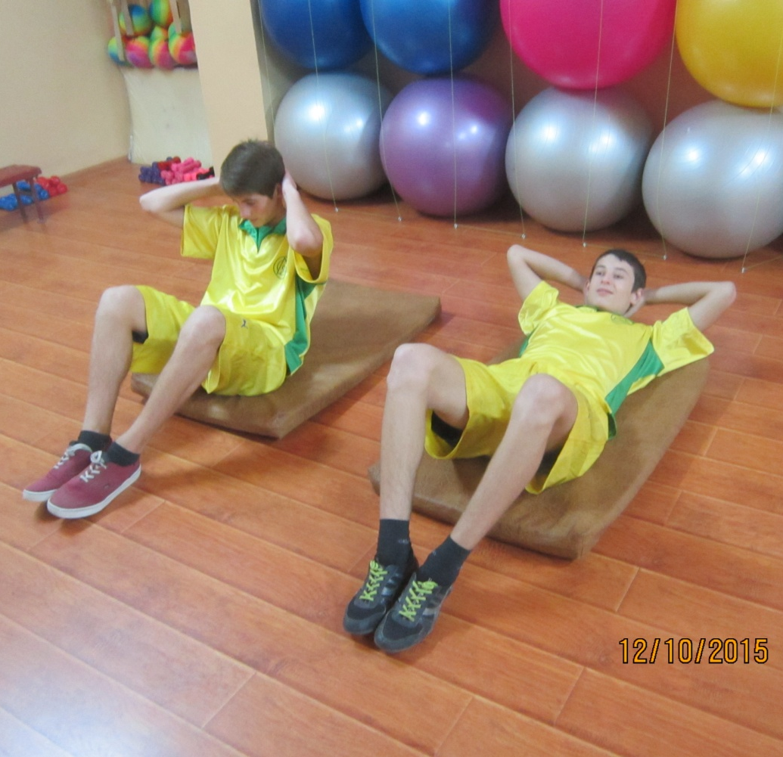
Станція 8 – планка «альпініст» із закрокуванням почергово правою та лівою ногами
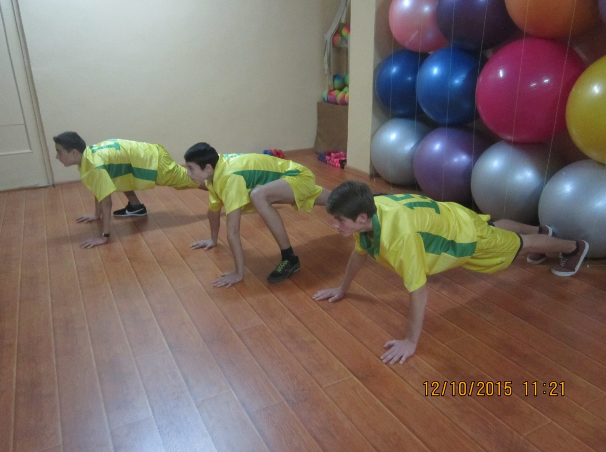

Станція 9 – стрибки зі скакалкою «фрістайл»
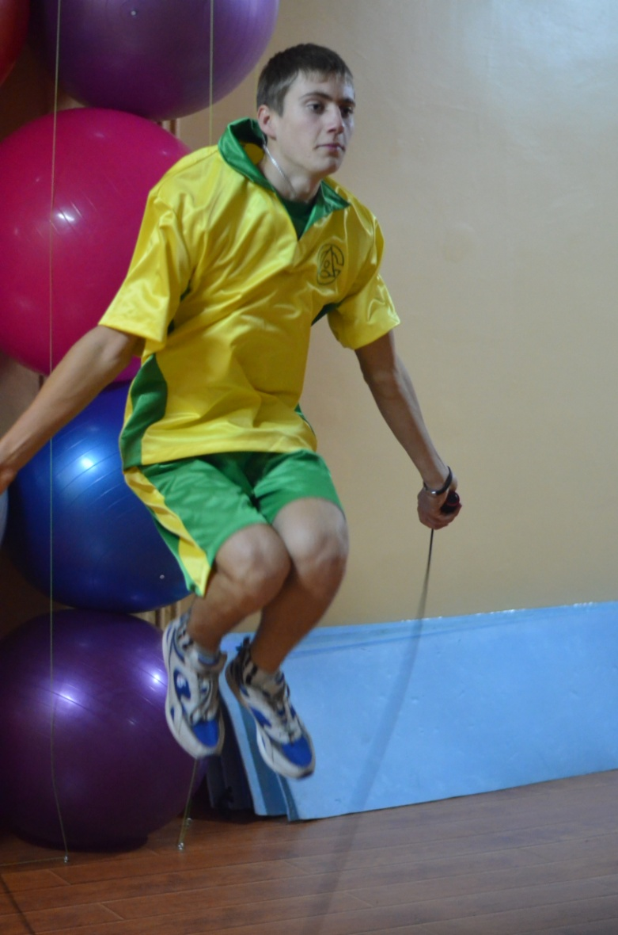

Станція 10 – тяга гумового амортизатора до підборіддя за стійки ноги нарізно, руки внизу

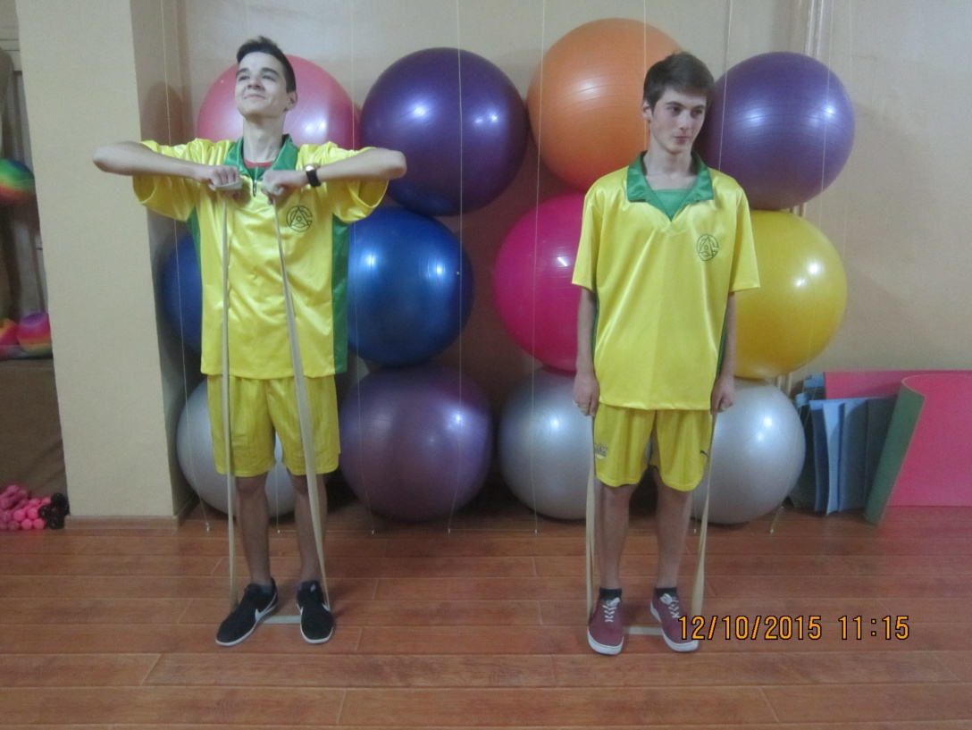

Станція 11 – біг з високим підніманням стегна на місці

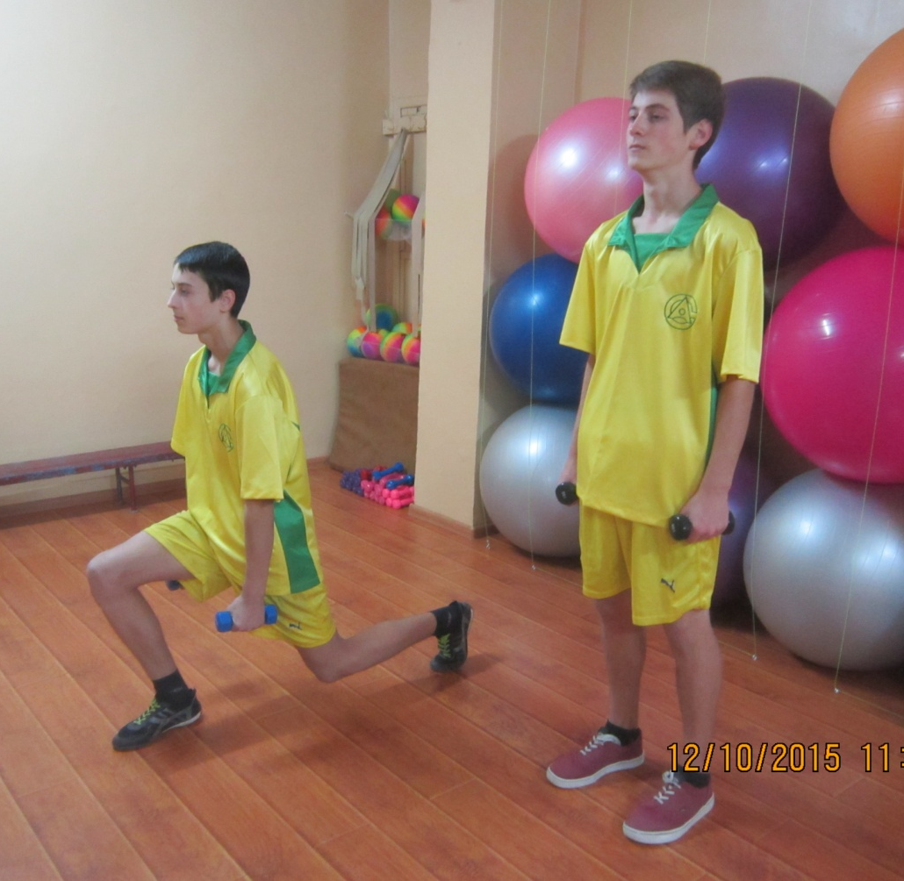
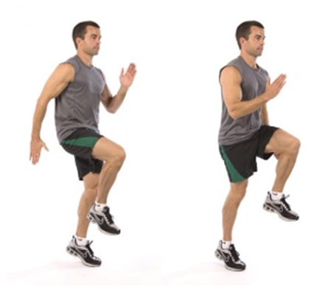

Станція 12 – випади вперед почергово правою та лівою ногами з основної стійки

Станція 13 – підйом ніг в упорі на паралельних брусах – три рівні складності:
1 рівень – підйом зігнутих ніг в упорі на ліктях,
2 рівень - підйом зігнутих ніг в упорі,
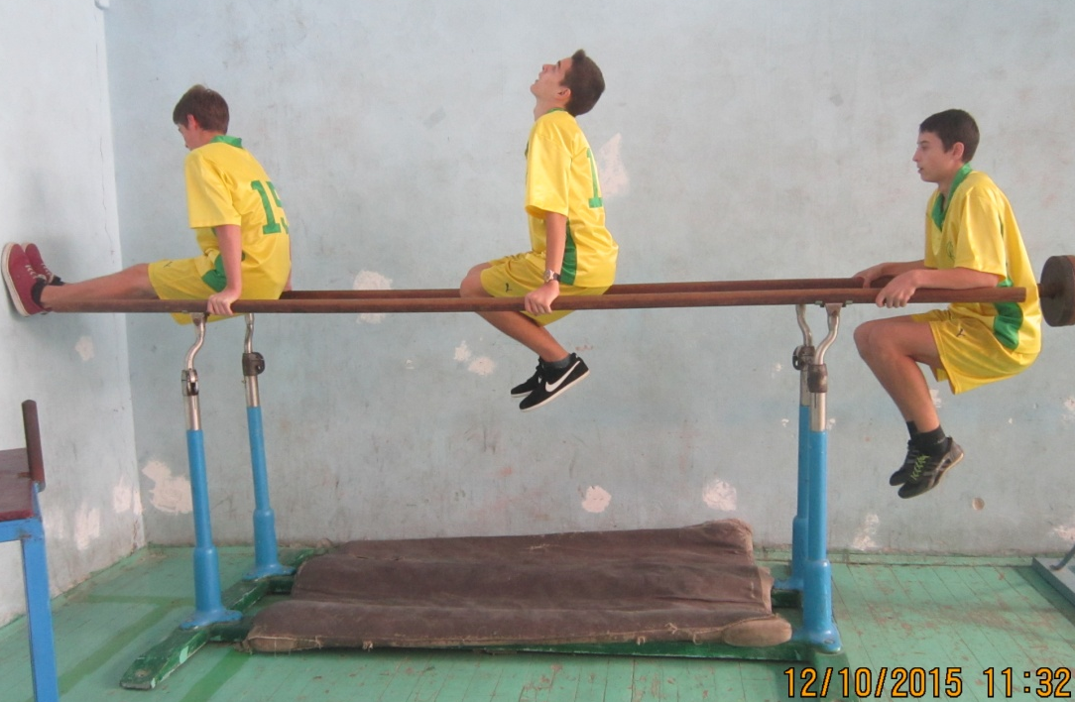
3 рівень - підйом прямих ніг в упорі

Станція 14 – присідання на місці

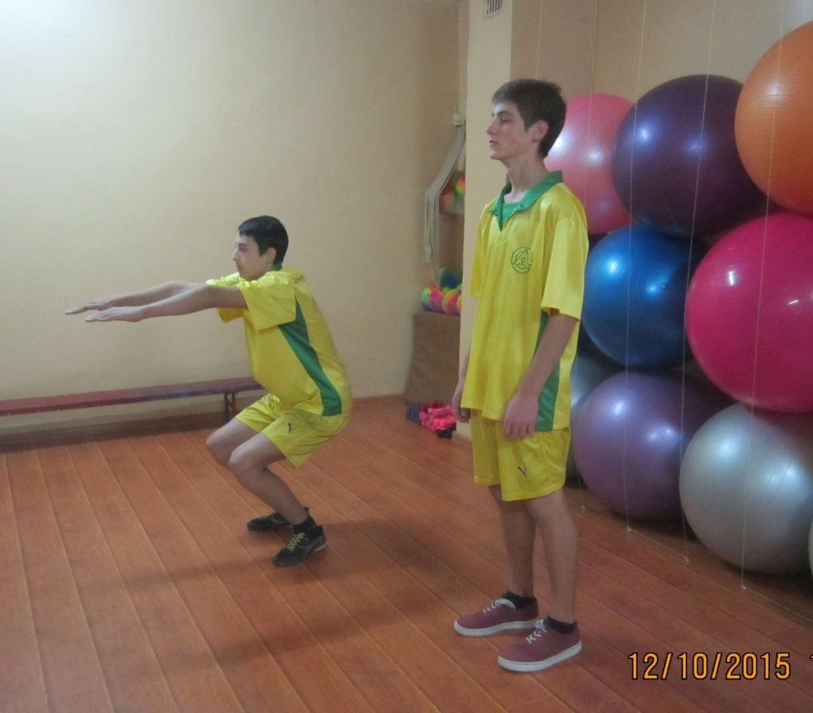

Станція 15 – випрямлення рук за головою з положення права нога попереду, ліва позаду, руки зігнути в ліктях за головою


